
МИНОБРНАУКИ РОССИИ
Федеральное государственное бюджетное образовательное учреждение
высшего образования
«МИРЭА – Российский технологический университет»
РТУ МИРЭА
Институт Информационных технологий

Кафедра Математического обеспечения и стандартизации информационных технологий

Отчет по практической работе №7

по дисциплине «Разработка кроссплатформенных мобильных приложений»

Выполнил:  Студент группы ИКБО-28-22 | Некрасов Г.А.
Проверил:  Преподаватель | Зырянова С.А.

2025 г.
СОДЕРЖАНИЕ

План практической работы 3
Задание на практическую работу 3
1. Структура проекта 3
2. Программный код 4
3. Скриншот результата 35
4. Описание реализованного BLoC 40
Вывод 42

План практической работы
- Архитектура приложения. Архитектурные паттерны. Структура проекта.
- Стейт-менеджмент (State Management). Архитектурный паттерн BLoC.
- Выполнение практической работы №7 в соответствии с заданием

Задание на практическую работу
Изменить приложение, разработанное в предыдущей практической работе, выполнив следующие действия:
1) Разработать структуру проекта в соответствии с архитектурой приложения с использованием паттерна BLoC (для страницы HomePage) без подключения внешнего слоя данных.
2) Создать класс для описания данных (модель данных).
3) Создать файл с данными в виде коллекции List.
4) Создать файлы с реализацией BLoC (event, state, bloc) c состояниями: initial, loading, loaded, error.
5) Реализовать управление состоянием страницы Home_page в программном коде с использованием паттерна BLoC.
6) В отчете представить цель работы, описание реализованного BLoC с пояснением его работы, скриншот структуры проекта, скриншоты экранов HomePage и DetailPage, программный код приложения. Выполнение практической работы

1. Структура проекта
Реализуем структуру проекта (см. Рисунок 1)
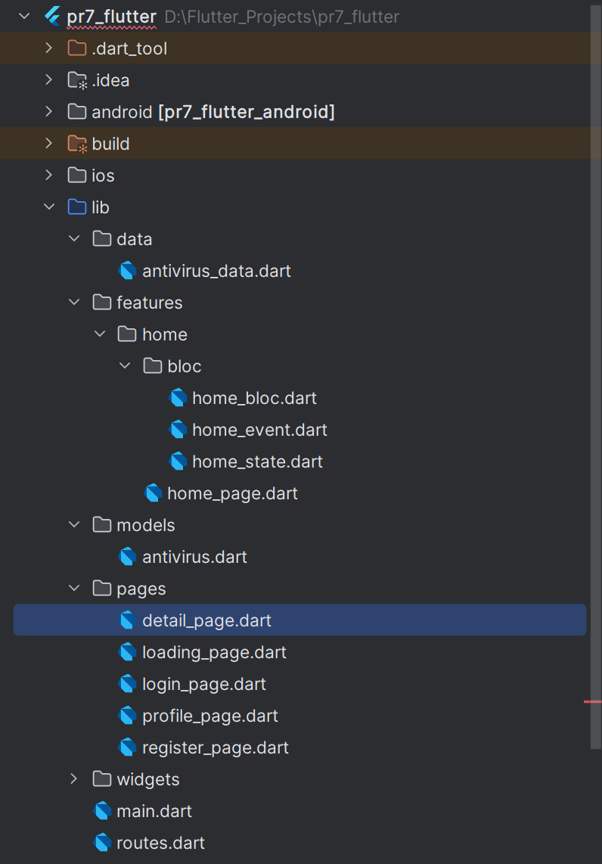
Рисунок 1. Структура проекта

2. Программный код
Для начала дополним код нашей темы «Антивирусы» (см. Листинги 1-14)
Листинг 1. Код login_page.dart
import 'package:flutter/material.dart';
import '../routes.dart';
import '../widgets/text_field.dart';
import 'register_page.dart';
import '../main.dart';

void main() {
runApp(MaterialApp(
debugShowCheckedModeBanner: false,
home: LoginPage(),
));
}

class LoginPage extends StatefulWidget {
@override
_LoginPageState createState() => _LoginPageState();
}

class _LoginPageState extends State<LoginPage> {
final _formKey = GlobalKey<FormState>();
final _emailController = TextEditingController();
final _passwordController = TextEditingController();
final _emailFocusNode = FocusNode();
final _passwordFocusNode = FocusNode();

@override
void dispose() {
_emailController.dispose();
_passwordController.dispose();
_emailFocusNode.dispose();
_passwordFocusNode.dispose();
super.dispose();
}

void _login() {
if (_formKey.currentState!.validate()) {
// Навигация на главную страницу с антивирусами
Navigator.pushReplacementNamed(context, Routes.home);
}
}

@override
Widget build(BuildContext context) {
return Scaffold(
backgroundColor: Colors.white,
body: SafeArea(
child: SingleChildScrollView(
padding: EdgeInsets.all(24),
child: Form(
key: _formKey,
child: Column(
crossAxisAlignment: CrossAxisAlignment.start,
children: [
SizedBox(height: 40),
Text(
'Добро пожаловать!',
style: TextStyle(
fontSize: 28,
fontWeight: FontWeight.bold,
color: Colors.blue[800],
),
),
SizedBox(height: 8),
Text(
'Войдите в свой аккаунт\nИли создайте новый',
style: TextStyle(
fontSize: 16,
color: Colors.grey[600],
),
),
SizedBox(height: 40),
CustomTextField(
controller: _emailController,
labelText: 'Email',
keyboardType: TextInputType.emailAddress,
focusNode: _emailFocusNode,
nextFocusNode: _passwordFocusNode,
prefixIcon: Icons.email,
),
SizedBox(height: 20),
CustomTextField(
controller: _passwordController,
labelText: 'Пароль',
keyboardType: TextInputType.visiblePassword,
isPassword: true,
focusNode: _passwordFocusNode,
prefixIcon: Icons.lock,
),
SizedBox(height: 16),
Align(
alignment: Alignment.centerRight,
child: TextButton(
onPressed: () {
// Забыли пароль
},
child: Text(
'Забыли пароль?',
style: TextStyle(color: Colors.blue),
),
),
),
SizedBox(height: 24),
SizedBox(
width: double.infinity,
height: 50,
child: ElevatedButton(
onPressed: _login,
style: ElevatedButton.styleFrom(
backgroundColor: Colors.blue,
shape: RoundedRectangleBorder(
borderRadius: BorderRadius.circular(12),
),
),
child: Text(
'Войти',
style: TextStyle(
fontSize: 18,
fontWeight: FontWeight.bold,
color: Colors.white,
),
),
),
),
SizedBox(height: 24),
Center(
child: TextButton(
onPressed: () {
Navigator.push(
context,
MaterialPageRoute(builder: (context) => RegisterPage()),
);
},
child: Text(
'Нет аккаунта? Зарегистрируйтесь',
style: TextStyle(
fontSize: 16,
color: Colors.blue,
fontWeight: FontWeight.bold,
),
),
),
),
],
),
),
),
),
);
}
}
Листинг 2. Код profile_page.dart
import 'package:flutter/material.dart';
import '../routes.dart';
import '../widgets/text_field.dart';
import '../main.dart' as main_app;

void main() {
runApp(MaterialApp(
debugShowCheckedModeBanner: false,
home: ProfilePage(),
));
}

class ProfilePage extends StatefulWidget {
@override
_ProfilePageState createState() => _ProfilePageState();
}

class _ProfilePageState extends State<ProfilePage> {
final _formKey = GlobalKey<FormState>();
final _nameController = TextEditingController(text: 'Иванов Иван Иванович');
final _emailController = TextEditingController(text: 'test123@mail.ru');
final _passwordController = TextEditingController();
final _confirmPasswordController = TextEditingController();

final _nameFocusNode = FocusNode();
final _emailFocusNode = FocusNode();
final _passwordFocusNode = FocusNode();
final _confirmPasswordFocusNode = FocusNode();

@override
void dispose() {
_nameController.dispose();
_emailController.dispose();
_passwordController.dispose();
_confirmPasswordController.dispose();
_nameFocusNode.dispose();
_emailFocusNode.dispose();
_passwordFocusNode.dispose();
_confirmPasswordFocusNode.dispose();
super.dispose();
}

void _saveProfile() {
if (_formKey.currentState!.validate()) {
if (_passwordController.text.isNotEmpty &&
_passwordController.text != _confirmPasswordController.text) {
ScaffoldMessenger.of(context).showSnackBar(
SnackBar(content: Text('Пароли не совпадают')),
);
return;
}
ScaffoldMessenger.of(context).showSnackBar(
SnackBar(content: Text('Профиль сохранен')),
);
}
}

void _logout() {
Navigator.pushReplacementNamed(context, Routes.login);
}

@override
Widget build(BuildContext context) {
return Scaffold(
appBar: AppBar(
title: Text('Профиль'),
backgroundColor: Colors.blue,
foregroundColor: Colors.white,
actions: [
IconButton(
icon: Icon(Icons.logout),
onPressed: _logout,
tooltip: 'Выйти',
),
],
),
backgroundColor: Colors.white,
body: SafeArea(
child: SingleChildScrollView(
padding: EdgeInsets.all(24),
child: Form(
key: _formKey,
child: Column(
crossAxisAlignment: CrossAxisAlignment.start,
children: [
SizedBox(height: 20),
Center(
child: CircleAvatar(
radius: 50,
backgroundColor: Colors.blue[100],
child: Icon(
Icons.person,
size: 50,
color: Colors.blue,
),
),
),
SizedBox(height: 30),
Text(
'Профиль',
style: TextStyle(
fontSize: 24,
fontWeight: FontWeight.bold,
color: Colors.blue[800],
),
),
SizedBox(height: 20),
CustomTextField(
controller: _nameController,
labelText: 'ФИО',
keyboardType: TextInputType.name,
focusNode: _nameFocusNode,
nextFocusNode: _emailFocusNode,
prefixIcon: Icons.person,
),
SizedBox(height: 20),
CustomTextField(
controller: _emailController,
labelText: 'Email',
keyboardType: TextInputType.emailAddress,
focusNode: _emailFocusNode,
nextFocusNode: _passwordFocusNode,
prefixIcon: Icons.email,
),
SizedBox(height: 20),
CustomTextField(
controller: _passwordController,
labelText: 'Пароль',
keyboardType: TextInputType.visiblePassword,
isPassword: true,
focusNode: _passwordFocusNode,
nextFocusNode: _confirmPasswordFocusNode,
prefixIcon: Icons.lock,
),
SizedBox(height: 20),
CustomTextField(
controller: _confirmPasswordController,
labelText: 'Повторите пароль',
keyboardType: TextInputType.visiblePassword,
isPassword: true,
focusNode: _confirmPasswordFocusNode,
prefixIcon: Icons.lock_outline,
),
SizedBox(height: 30),
SizedBox(
width: double.infinity,
height: 50,
child: ElevatedButton(
onPressed: _saveProfile,
style: ElevatedButton.styleFrom(
backgroundColor: Colors.blue,
shape: RoundedRectangleBorder(
borderRadius: BorderRadius.circular(12),
),
),
child: Text(
'Сохранить',
style: TextStyle(
fontSize: 18,
fontWeight: FontWeight.bold,
color: Colors.white,
),
),
),
),
],
),
),
),
),
);
}
}
Листинг 3. Код register_page.dart
import 'package:flutter/material.dart';
import '../routes.dart';
import '../widgets/text_field.dart';
import 'login_page.dart';
import '../main.dart' as main_app;

void main() {
runApp(MaterialApp(
debugShowCheckedModeBanner: false,
home: RegisterPage(),
));
}

class RegisterPage extends StatefulWidget {
@override
_RegisterPageState createState() => _RegisterPageState();
}

class _RegisterPageState extends State<RegisterPage> {
final _formKey = GlobalKey<FormState>();
final _nameController = TextEditingController();
final _emailController = TextEditingController();
final _passwordController = TextEditingController();
final _confirmPasswordController = TextEditingController();

final _nameFocusNode = FocusNode();
final _emailFocusNode = FocusNode();
final _passwordFocusNode = FocusNode();
final _confirmPasswordFocusNode = FocusNode();

@override
void dispose() {
_nameController.dispose();
_emailController.dispose();
_passwordController.dispose();
_confirmPasswordController.dispose();
_nameFocusNode.dispose();
_emailFocusNode.dispose();
_passwordFocusNode.dispose();
_confirmPasswordFocusNode.dispose();
super.dispose();
}

void _register() {
if (_formKey.currentState!.validate()) {
if (_passwordController.text != _confirmPasswordController.text) {
ScaffoldMessenger.of(context).showSnackBar(
const SnackBar(content: Text('Пароли не совпадают')),
);
return;
}
// Навигация на главную страницу с антивирусами
Navigator.pushReplacementNamed(context, Routes.home);
}
}

@override
Widget build(BuildContext context) {
return Scaffold(
appBar: AppBar(
title: Text('Регистрация'),
backgroundColor: Colors.blue,
foregroundColor: Colors.white,
),
backgroundColor: Colors.white,
body: SafeArea(
child: SingleChildScrollView(
padding: EdgeInsets.all(24),
child: Form(
key: _formKey,
child: Column(
crossAxisAlignment: CrossAxisAlignment.start,
children: [
SizedBox(height: 20),
Text(
'Регистрация',
style: TextStyle(
fontSize: 24,
fontWeight: FontWeight.bold,
color: Colors.blue[800],
),
),
SizedBox(height: 30),
CustomTextField(
controller: _nameController,
labelText: 'ФИО',
keyboardType: TextInputType.name,
focusNode: _nameFocusNode,
nextFocusNode: _emailFocusNode,
prefixIcon: Icons.person,
),
SizedBox(height: 20),
CustomTextField(
controller: _emailController,
labelText: 'Email',
keyboardType: TextInputType.emailAddress,
focusNode: _emailFocusNode,
nextFocusNode: _passwordFocusNode,
prefixIcon: Icons.email,
),
SizedBox(height: 20),
CustomTextField(
controller: _passwordController,
labelText: 'Пароль',
keyboardType: TextInputType.visiblePassword,
isPassword: true,
focusNode: _passwordFocusNode,
nextFocusNode: _confirmPasswordFocusNode,
prefixIcon: Icons.lock,
),
SizedBox(height: 20),
CustomTextField(
controller: _confirmPasswordController,
labelText: 'Повторите пароль',
keyboardType: TextInputType.visiblePassword,
isPassword: true,
focusNode: _confirmPasswordFocusNode,
prefixIcon: Icons.lock_outline,
),
SizedBox(height: 30),
SizedBox(
width: double.infinity,
height: 50,
child: ElevatedButton(
onPressed: _register,
style: ElevatedButton.styleFrom(
backgroundColor: Colors.blue,
shape: RoundedRectangleBorder(
borderRadius: BorderRadius.circular(12),
),
),
child: Text(
'Зарегистрироваться',
style: TextStyle(
fontSize: 18,
fontWeight: FontWeight.bold,
color: Colors.white,
),
),
),
),
SizedBox(height: 20),
Center(
child: TextButton(
onPressed: () {
Navigator.pushReplacement(
context,
MaterialPageRoute(builder: (context) => LoginPage()),
);
},
child: Text(
'Уже есть аккаунт? Войдите',
style: TextStyle(
fontSize: 16,
color: Colors.blue,
fontWeight: FontWeight.bold,
),
),
),
),
],
),
),
),
),
);
}
}
Листинг 4. Код text_field.dart
import 'package:flutter/material.dart';

class CustomTextField extends StatefulWidget {
final TextEditingController controller;
final String labelText;
final TextInputType keyboardType;
final bool isPassword;
final FocusNode focusNode;
final FocusNode? nextFocusNode;
final IconData prefixIcon;

const CustomTextField({
Key? key,
required this.controller,
required this.labelText,
required this.keyboardType,
this.isPassword = false,
required this.focusNode,
this.nextFocusNode,
required this.prefixIcon,
}) : super(key: key);

@override
_CustomTextFieldState createState() => _CustomTextFieldState();
}

class _CustomTextFieldState extends State<CustomTextField> {
bool _obscureText = true;

String? _validateField(String? value) {
if (value == null || value.isEmpty) {
return 'Поле не может быть пустым';
}

if (widget.labelText.toLowerCase().contains('имя')) {
final nameRegex = RegExp(r'^[a-zA-Zа-яА-ЯёЁ\s]+$');
if (!nameRegex.hasMatch(value)) {
return 'Имя может содержать только буквы и пробелы';
}
}

if (widget.labelText.toLowerCase().contains('email')) {
final emailRegex = RegExp(r'^[a-zA-Z0-9._%+-]+@[a-zA-Z0-9.-]+\.[a-zA-Z]{2,}$');
if (!emailRegex.hasMatch(value)) {
return 'Введите корректный email';
}
}

if (widget.isPassword) {
if (value.length < 6) {
return 'Пароль должен содержать не менее 6 символов';
}
final passwordRegex = RegExp(r'^(?=.*[a-zA-Z])(?=.*\d)(?=.*[+_-]).+$');
if (!passwordRegex.hasMatch(value)) {
return 'Пароль должен содержать буквы, цифры и символы (+, _, -)';
}
}

return null;
}

@override
Widget build(BuildContext context) {
return TextFormField(
controller: widget.controller,
focusNode: widget.focusNode,
keyboardType: widget.keyboardType,
obscureText: widget.isPassword && _obscureText,
textInputAction: widget.nextFocusNode != null ? TextInputAction.next : TextInputAction.done,
onFieldSubmitted: (_) {
if (widget.nextFocusNode != null) {
widget.nextFocusNode!.requestFocus();
}
},
decoration: InputDecoration(
labelText: widget.labelText,
prefixIcon: Icon(widget.prefixIcon),
suffixIcon: widget.isPassword
? IconButton(
icon: Icon(
_obscureText ? Icons.visibility : Icons.visibility_off,
),
onPressed: () {
setState(() {
_obscureText = !_obscureText;
});
},
)
: null,
border: OutlineInputBorder(
borderRadius: BorderRadius.circular(12),
),
focusedBorder: OutlineInputBorder(
borderRadius: BorderRadius.circular(12),
borderSide: BorderSide(color: Colors.blue, width: 2),
),
),
validator: _validateField,
);
}
}
Листинг 5. Код main.dart
// lib/main.dart
import 'package:flutter/material.dart';
import 'package:flutter_bloc/flutter_bloc.dart';

import 'routes.dart';
import 'pages/loading_page.dart';
import 'pages/login_page.dart';
import 'pages/register_page.dart';
import 'pages/profile_page.dart';
import 'pages/detail_page.dart';
import 'features/home/home_page.dart';

void main() {
runApp(MyApp());
}

class MyApp extends StatelessWidget {
@override
Widget build(BuildContext context) {
return MaterialApp(
title: 'Антивирусы',
theme: ThemeData(
primarySwatch: Colors.blue,
textTheme: const TextTheme(
headlineLarge: TextStyle(
fontFamily: 'serif',
fontSize: 26,
fontWeight: FontWeight.bold,
fontStyle: FontStyle.italic,
),
),
),
initialRoute: Routes.loading,
routes: {
Routes.loading: (context) => const LoadingPage(),
Routes.login: (context) => LoginPage(),
Routes.register: (context) => RegisterPage(),
Routes.home: (context) => const HomePage(),
Routes.profile: (context) => ProfilePage(),
},
onGenerateRoute: (settings) {
if (settings.name == Routes.details) {
final antivirus = settings.arguments as Map<String, dynamic>;
return MaterialPageRoute(
builder: (context) => DetailPage(antivirus: antivirus),
);
}
return null;
},
debugShowCheckedModeBanner: false,
);
}
}
Листинг 6. Код routes.dart
// lib/routes.dart
class Routes {
static const loading = '/';
static const login = '/login';
static const register = '/register';
static const home = '/home';
static const profile = '/profile';
static const details = '/details';
}
Листинг 7. Код loading_page.dart
// lib/pages/loading_page.dart
import 'package:flutter/material.dart';
import '../routes.dart';

class LoadingPage extends StatefulWidget {
const LoadingPage({super.key});

@override
State<LoadingPage> createState() => _LoadingPageState();
}

class _LoadingPageState extends State<LoadingPage> {
@override
void initState() {
super.initState();
// Автоматический переход через 4 секунды
Future.delayed(const Duration(seconds: 4), () {
if (!mounted) return;
Navigator.pushReplacementNamed(context, Routes.login);
});
}

@override
Widget build(BuildContext context) {
return Scaffold(
backgroundColor: Colors.blue[800],
body: Center(
child: Column(
mainAxisAlignment: MainAxisAlignment.center,
children: [
// Иконка приложения
Image.network(
'https://img.icons8.com/color/256/antivirus-scanner.png',
width: 120,
height: 120,
fit: BoxFit.contain,
),
const SizedBox(height: 30),
// Название приложения
const Text(
'АНТИВИРУСЫ',
style: TextStyle(
fontSize: 32,
fontWeight: FontWeight.bold,
color: Colors.white,
fontFamily: 'serif',
fontStyle: FontStyle.italic,
letterSpacing: 2.0,
shadows: [
Shadow(
blurRadius: 4.0,
color: Colors.black,
offset: Offset(2.0, 2.0),
),
],
),
),
const SizedBox(height: 10),
const Text(
'Защита вашего устройства',
style: TextStyle(
fontSize: 16,
color: Colors.white70,
),
),
const SizedBox(height: 50),
const CircularProgressIndicator(
color: Colors.white,
),
],
),
),
);
}
}
Листинг 8. Код home_page.dart
// lib/features/home/home_page.dart
import 'package:flutter/material.dart';
import 'package:flutter_bloc/flutter_bloc.dart';
import 'package:flutter/foundation.dart' show kIsWeb;
import 'dart:io' show Platform;

import '../../../routes.dart';
import '../../../pages/detail_page.dart';
import '../../../pages/profile_page.dart';
import '../../../models/antivirus.dart';
import '../../../data/antivirus_data.dart';
import 'bloc/home_bloc.dart';

class HomePage extends StatefulWidget {
const HomePage({super.key});

@override
State<HomePage> createState() => _HomePageState();
}

class _HomePageState extends State<HomePage> {
int _selectedIndex = 0;
late HomeBloc _homeBloc;

@override
void initState() {
super.initState();
_homeBloc = HomeBloc();
_homeBloc.add(LoadAntivirusDataEvent());
}

@override
void dispose() {
_homeBloc.close();
super.dispose();
}

void _onItemTapped(int index) {
if (index == 2) {
Navigator.pushNamed(context, Routes.profile);
} else {
setState(() {
_selectedIndex = index;
});
}
}

Widget _getCurrentScreen() {
switch (_selectedIndex) {
case 0:
return _AntivirusContent(homeBloc: _homeBloc);
case 1:
return const Center(child: Text('Поиск антивирусов...'));
default:
return _AntivirusContent(homeBloc: _homeBloc);
}
}

@override
Widget build(BuildContext context) {
return BlocProvider.value(
value: _homeBloc,
child: Scaffold(
appBar: AppBar(
title: const Text(
'АНТИВИРУСЫ',
style: TextStyle(
fontFamily: 'serif',
fontSize: 28,
fontWeight: FontWeight.bold,
fontStyle: FontStyle.italic,
letterSpacing: 2.0,
color: Colors.white,
shadows: [
Shadow(
blurRadius: 4.0,
color: Colors.black,
offset: Offset(2.0, 2.0),
),
],
),
),
centerTitle: true,
backgroundColor: Colors.blue[800],
actions: [
IconButton(
icon: const Icon(Icons.person, color: Colors.white),
onPressed: () {
Navigator.pushNamed(context, Routes.profile);
},
tooltip: 'Профиль',
),
],
),
body: _getCurrentScreen(),
bottomNavigationBar: NavigationBar(
backgroundColor: Colors.deepPurple.shade50,
indicatorColor: Colors.deepPurple.shade100,
labelBehavior: NavigationDestinationLabelBehavior.alwaysShow,
animationDuration: const Duration(milliseconds: 500),
selectedIndex: _selectedIndex,
onDestinationSelected: _onItemTapped,
destinations: const [
NavigationDestination(
icon: Icon(Icons.home_outlined),
selectedIcon: Icon(Icons.home),
label: 'Главная',
),
NavigationDestination(
icon: Icon(Icons.search_outlined),
selectedIcon: Icon(Icons.search),
label: 'Поиск',
),
NavigationDestination(
icon: Icon(Icons.person_outline),
selectedIcon: Icon(Icons.person),
label: 'Профиль',
),
],
),
),
);
}
}

class _AntivirusContent extends StatelessWidget {
final HomeBloc homeBloc;

const _AntivirusContent({required this.homeBloc});

double get _platformPadding {
if (kIsWeb || Platform.isMacOS || Platform.isLinux || Platform.isWindows) {
return 50;
}
return 20;
}

void _navigateToDetail(Antivirus antivirus, BuildContext context) {
Navigator.push(
context,
MaterialPageRoute(
builder: (context) => DetailPage(antivirus: _convertToMap(antivirus)),
),
);
}

Map<String, dynamic> _convertToMap(Antivirus antivirus) {
return {
'name': antivirus.name,
'description': antivirus.description,
'icon': Icons.security,
'color': antivirus.color,
};
}

@override
Widget build(BuildContext context) {
final mediaQuery = MediaQuery.of(context);
final bool isWideScreen = mediaQuery.size.width > 600;

return BlocBuilder<HomeBloc, HomeState>(
bloc: homeBloc,
builder: (context, state) {
return SingleChildScrollView(
padding: EdgeInsets.all(_platformPadding),
child: Column(
crossAxisAlignment: CrossAxisAlignment.start,
children: [
Text(
'Антивирусное программное обеспечение',
style: TextStyle(
fontSize: isWideScreen ? 24 : 20,
fontWeight: FontWeight.bold,
color: Colors.deepPurple,
),
),
SizedBox(height: _platformPadding),

Text(
'Антивирусы - это программы для обнаружения, предотвращения и удаления '
'вредоносного программного обеспечения. Они защищают компьютеры и мобильные '
'устройства от вирусов, троянов, шпионского ПО, ransomware и других угроз.',
style: TextStyle(
fontSize: isWideScreen ? 18 : 16,
height: 1.4,
),
),
SizedBox(height: _platformPadding),

// Состояния BLoC
if (state is HomeLoading) ...[
_buildLoadingState(),
] else if (state is HomeError) ...[
_buildErrorState(state, context),
] else if (state is HomeLoaded) ...[
_buildLoadedState(state, isWideScreen, context),
] else ...[
_buildInitialState(),
],

_buildDeveloperInfo(isWideScreen),
SizedBox(height: _platformPadding),
],
),
);
},
);
}

Widget _buildLoadingState() {
return const Column(
children: [
SizedBox(height: 100),
Center(
child: Column(
children: [
CircularProgressIndicator(),
SizedBox(height: 20),
Text('Загрузка данных...'),
],
),
),
],
);
}

Widget _buildErrorState(HomeError state, BuildContext context) {
return Column(
children: [
const SizedBox(height: 100),
Center(
child: Column(
children: [
const Icon(Icons.error, size: 64, color: Colors.red),
const SizedBox(height: 20),
Text(
state.message,
style: const TextStyle(fontSize: 16, color: Colors.red),
textAlign: TextAlign.center,
),
const SizedBox(height: 20),
ElevatedButton(
onPressed: () {
homeBloc.add(LoadAntivirusDataEvent());
},
child: const Text('Повторить загрузку'),
),
],
),
),
],
);
}

Widget _buildInitialState() {
return const Column(
children: [
SizedBox(height: 100),
Center(
child: Text('Нажмите для загрузки данных'),
),
],
);
}

Widget _buildLoadedState(HomeLoaded state, bool isWideScreen, BuildContext context) {
return Column(
crossAxisAlignment: CrossAxisAlignment.start,
children: [
Text(
'Типы защиты:',
style: TextStyle(
fontSize: isWideScreen ? 20 : 18,
fontWeight: FontWeight.bold,
color: Colors.green[800],
),
),
SizedBox(height: 10),
SizedBox(
height: 140,
child: ListView.builder(
scrollDirection: Axis.horizontal,
itemCount: state.protectionTypes.length,
itemBuilder: (context, index) {
final protection = state.protectionTypes[index];
return Container(
margin: EdgeInsets.only(right: 16),
child: Column(
children: [
Container(
width: 100,
height: 100,
decoration: BoxDecoration(
color: Colors.white,
borderRadius: BorderRadius.circular(20),
border: Border.all(color: Colors.blue, width: 3),
boxShadow: [
BoxShadow(
color: Colors.grey.withOpacity(0.3),
blurRadius: 8,
offset: const Offset(2, 4),
),
],
),
child: ClipRRect(
borderRadius: BorderRadius.circular(16),
child: Image.network(
protection['url']!,
width: 90,
height: 90,
fit: BoxFit.cover,
loadingBuilder: (context, child, loadingProgress) {
if (loadingProgress == null) return child;
return const Center(child: CircularProgressIndicator());
},
errorBuilder: (context, error, stackTrace) {
return const Center(
child: Icon(Icons.error, color: Colors.red, size: 40),
);
},
),
),
),
const SizedBox(height: 8),
Text(
protection['name']!,
style: TextStyle(
fontSize: isWideScreen ? 14 : 12,
fontWeight: FontWeight.w500,
),
textAlign: TextAlign.center,
),
],
),
);
},
),
),
SizedBox(height: _platformPadding),

Text(
'Популярные антивирусы:',
style: TextStyle(
fontSize: isWideScreen ? 20 : 18,
fontWeight: FontWeight.bold,
color: Colors.green[800],
),
),
SizedBox(height: 10),

if (isWideScreen)
GridView.builder(
shrinkWrap: true,
physics: const NeverScrollableScrollPhysics(),
gridDelegate: const SliverGridDelegateWithFixedCrossAxisCount(
crossAxisCount: 2,
crossAxisSpacing: 16,
mainAxisSpacing: 16,
childAspectRatio: 3,
),
itemCount: state.antivirusList.length,
itemBuilder: (context, index) {
final antivirus = state.antivirusList[index];
return _buildAntivirusCard(antivirus, isWideScreen, context);
},
)
else
ListView.builder(
shrinkWrap: true,
physics: const NeverScrollableScrollPhysics(),
itemCount: state.antivirusList.length,
itemBuilder: (context, index) {
final antivirus = state.antivirusList[index];
return Padding(
padding: const EdgeInsets.only(bottom: 8),
child: _buildAntivirusCard(antivirus, isWideScreen, context),
);
},
),
],
);
}

Widget _buildAntivirusCard(Antivirus antivirus, bool isWideScreen, BuildContext context) {
return Card(
elevation: 4,
margin: EdgeInsets.zero,
shape: RoundedRectangleBorder(borderRadius: BorderRadius.circular(12)),
child: ListTile(
leading: Container(
padding: const EdgeInsets.all(8),
decoration: BoxDecoration(
color: antivirus.color.withOpacity(0.1),
borderRadius: BorderRadius.circular(8),
),
child: Image.network(
antivirus.iconUrl,
width: isWideScreen ? 32 : 28,
height: isWideScreen ? 32 : 28,
errorBuilder: (context, error, stackTrace) {
return Icon(Icons.security, color: antivirus.color, size: isWideScreen ? 32 : 28);
},
),
),
title: Text(
antivirus.name,
style: TextStyle(
fontWeight: FontWeight.bold,
fontSize: isWideScreen ? 18 : 16,
),
),
subtitle: Text(
antivirus.shortDescription,
maxLines: isWideScreen ? 2 : 1,
overflow: TextOverflow.ellipsis,
),
trailing: Container(
padding: const EdgeInsets.all(6),
decoration: BoxDecoration(
color: Colors.grey.withOpacity(0.1),
borderRadius: BorderRadius.circular(8),
),
child: Icon(
Icons.arrow_forward_ios,
color: Colors.grey,
size: isWideScreen ? 20 : 18,
),
),
onTap: () => _navigateToDetail(antivirus, context),
),
);
}

Widget _buildDeveloperInfo(bool isWideScreen) {
return Center(
child: Row(
mainAxisAlignment: MainAxisAlignment.center,
children: [
Image.network(
'https://img.icons8.com/ios-filled/50/user-male-circle.png',
width: 30,
height: 30,
),
const SizedBox(width: 8),
Text(
'Некрасов Г.А., Группа ИКБО-28-22',
style: TextStyle(
fontSize: isWideScreen ? 18 : 16,
color: Colors.grey[700],
fontWeight: FontWeight.bold,
),
),
],
),
);
}
}
Листинг 9. Код detail_page.dart
// lib/pages/detail_page.dart

// Импорт основного пакета Flutter для работы с виджетами
import 'package:flutter/material.dart';

// Класс страницы деталей как StatelessWidget
// StatelessWidget подходит потому что страница только отображает переданные данные
class DetailPage extends StatelessWidget {
// Параметр для получения данных об антивирусе с предыдущей страницы
final Map<String, dynamic> antivirus;

// Конструктор с обязательным параметром antivirus
const DetailPage({super.key, required this.antivirus});

// Построение интерфейса страницы деталей
@override
Widget build(BuildContext context) {
return Scaffold(
// Верхняя панель навигации
appBar: AppBar(
// Динамический заголовок - название антивируса из переданных данных
title: Text(
antivirus['name'],
style: const TextStyle(
fontWeight: FontWeight.bold, // Жирное начертание
color: Colors.white, // Белый цвет текста
),
),
// Темно-синий фон аппбара
backgroundColor: Colors.blue[800],
// Белый цвет иконок и элементов управления
foregroundColor: Colors.white,
),

// Основное содержимое страницы
body: SingleChildScrollView(
// Отступы со всех сторон для всего содержимого
padding: const EdgeInsets.all(20),
child: Column(
// Выравнивание элементов по левому краю
crossAxisAlignment: CrossAxisAlignment.start,
children: [
// Центрированный блок с заголовком и иконкой
Center(
child: Column(
children: [
// Контейнер для иконки антивируса
Container(
padding: const EdgeInsets.all(20), // Внутренние отступы
decoration: BoxDecoration(
// Полупрозрачный фон цвета иконки (10% непрозрачности)
color: antivirus['color'].withOpacity(0.1),
// Закругленные углы контейнера
borderRadius: BorderRadius.circular(20),
),
child: Icon(
antivirus['icon'], // Иконка из переданных данных
color: antivirus['color'], // Цвет из переданных данных
size: 80, // Крупный размер иконки
),
),
// Отступ между иконкой и названием
const SizedBox(height: 20),
// Название антивируса
Text(
antivirus['name'],
style: const TextStyle(
fontSize: 24, // Крупный размер шрифта
fontWeight: FontWeight.bold, // Жирное начертание
),
textAlign: TextAlign.center, // Центрирование текста
),
],
),
),
// Большой отступ после заголовочного блока
const SizedBox(height: 30),

// Заголовок раздела "Описание"
const Text(
'Описание:',
style: TextStyle(
fontSize: 18,
fontWeight: FontWeight.bold,
color: Colors.deepPurple, // Фиолетовый цвет для заголовка
),
),
// Небольшой отступ после заголовка
const SizedBox(height: 10),
// Основное описание антивируса
Text(
antivirus['description'], // Текст описания из переданных данных
style: const TextStyle(
fontSize: 16, // Стандартный размер шрифта
height: 1.5, // Увеличенный межстрочный интервал для лучшей читаемости
),
),
// Отступ перед следующим разделом
const SizedBox(height: 30),

// Заголовок раздела "Характеристики"
const Text(
'Основные характеристики:',
style: TextStyle(
fontSize: 18,
fontWeight: FontWeight.bold,
color: Colors.deepPurple,
),
),
// Небольшой отступ после заголовка
const SizedBox(height: 10),
// Список характеристик с использованием вспомогательного метода
_buildFeatureItem('Защита в реальном времени', Icons.security),
_buildFeatureItem('Антифишинг', Icons.phishing),
_buildFeatureItem('Брандмауэр', Icons.fireplace),
_buildFeatureItem('Защита от ransomware', Icons.lock),
_buildFeatureItem('Родительский контроль', Icons.family_restroom),

// Отступ перед кнопкой
const SizedBox(height: 30),

// Кнопка установки (занимает всю ширину)
SizedBox(
width: double.infinity, // Ширина на весь экран
height: 50, // Фиксированная высота
child: ElevatedButton(
// Обработчик нажатия на кнопку
onPressed: () {
// Показ всплывающего уведомления об установке
ScaffoldMessenger.of(context).showSnackBar(
SnackBar(
// Динамический текст с названием антивируса
content: Text('${antivirus['name']} устанавливается...'),
// Длительность показа уведомления (2 секунды)
duration: const Duration(seconds: 2),
),
);
},
// Стилизация кнопки
style: ElevatedButton.styleFrom(
// Цвет кнопки соответствует цвету антивируса
backgroundColor: antivirus['color'],
// Закругленные углы кнопки
shape: RoundedRectangleBorder(
borderRadius: BorderRadius.circular(12),
),
),
child: const Text(
'Установить', // Текст на кнопке
style: TextStyle(
fontSize: 18,
fontWeight: FontWeight.bold,
color: Colors.white, // Белый цвет текста
),
),
),
),
],
),
),
);
}

// Вспомогательный метод для построения элемента характеристики
Widget _buildFeatureItem(String text, IconData icon) {
return Padding(
// Вертикальные отступы между элементами
padding: const EdgeInsets.symmetric(vertical: 8),
child: Row(
children: [
// Иконка характеристики
Icon(
icon,
color: Colors.green, // Зеленый цвет для всех иконок характеристик
size: 20, // Стандартный размер иконок
),
// Отступ между иконкой и текстом
const SizedBox(width: 10),
// Текст характеристики, занимает все доступное пространство
Expanded(
child: Text(
text,
style: const TextStyle(fontSize: 16), // Стандартный размер шрифта
),
),
],
),
);
}
}
Листинг 10. Код antivirus.dart
// lib/models/antivirus.dart
import 'package:flutter/material.dart';

class Antivirus {
final String name;
final String description;
final String shortDescription;
final String iconUrl;
final Color color;

const Antivirus({
required this.name,
required this.description,
required this.shortDescription,
required this.iconUrl,
required this.color,
});

@override
bool operator ==(Object other) =>
identical(this, other) ||
other is Antivirus &&
runtimeType == other.runtimeType &&
name == other.name;

@override
int get hashCode => name.hashCode;
}
Листинг 11. Код antivirus_data.dart
// lib/models/antivirus.dart
import 'package:flutter/material.dart';

class Antivirus {
final String name;
final String description;
final String shortDescription;
final String iconUrl;
final Color color;

const Antivirus({
required this.name,
required this.description,
required this.shortDescription,
required this.iconUrl,
required this.color,
});

@override
bool operator ==(Object other) =>
identical(this, other) ||
other is Antivirus &&
runtimeType == other.runtimeType &&
name == other.name;

@override
int get hashCode => name.hashCode;
}
Листинг 12. Код home_event.dart
// lib/features/home/bloc/home_event.dart
part of 'home_bloc.dart';

@immutable
sealed class HomeEvent {}

class LoadAntivirusDataEvent extends HomeEvent {}
Листинг 13. Код home_state.dart
// lib/features/home/bloc/home_state.dart
part of 'home_bloc.dart';

@immutable
sealed class HomeState {}

class HomeInitial extends HomeState {}

class HomeLoading extends HomeState {}

class HomeLoaded extends HomeState {
final List<Antivirus> antivirusList;
final List<Map<String, String>> protectionTypes;

HomeLoaded({
required this.antivirusList,
required this.protectionTypes,
});

@override
bool operator ==(Object other) {
if (identical(this, other)) return true;

return other is HomeLoaded &&
listEquals(other.antivirusList, antivirusList) &&
listEquals(other.protectionTypes, protectionTypes);
}

@override
int get hashCode => antivirusList.hashCode ^ protectionTypes.hashCode;
}

class HomeError extends HomeState {
final String message;

HomeError(this.message);

@override
bool operator ==(Object other) {
if (identical(this, other)) return true;

return other is HomeError &&
other.message == message;
}

@override
int get hashCode => message.hashCode;
}
Листинг 14. Код home_bloc.dart
// lib/features/home/bloc/home_bloc.dart
import 'package:flutter_bloc/flutter_bloc.dart';
import 'package:flutter/foundation.dart';
import '../../../data/antivirus_data.dart';
import '../../../models/antivirus.dart';

part 'home_event.dart';
part 'home_state.dart';

class HomeBloc extends Bloc<HomeEvent, HomeState> {
HomeBloc() : super(HomeInitial()) {
on<LoadAntivirusDataEvent>(_onLoadAntivirusData);
}

Future<void> _onLoadAntivirusData(
LoadAntivirusDataEvent event,
Emitter<HomeState> emit,
) async {
try {
emit(HomeLoading());

await Future.delayed(const Duration(milliseconds: 1000));

final antivirusList = AntivirusData.antivirusList;
final protectionTypes = AntivirusData.protectionTypes;

if (antivirusList.isEmpty) {
emit(HomeError('Нет данных для отображения'));
return;
}

emit(HomeLoaded(
antivirusList: antivirusList,
protectionTypes: protectionTypes,
));
} catch (e) {
emit(HomeError('Ошибка загрузки данных: $e'));
}
}
}

3. Скриншот результата
Выполним скриншот результата (см. Рисунки 2-13)
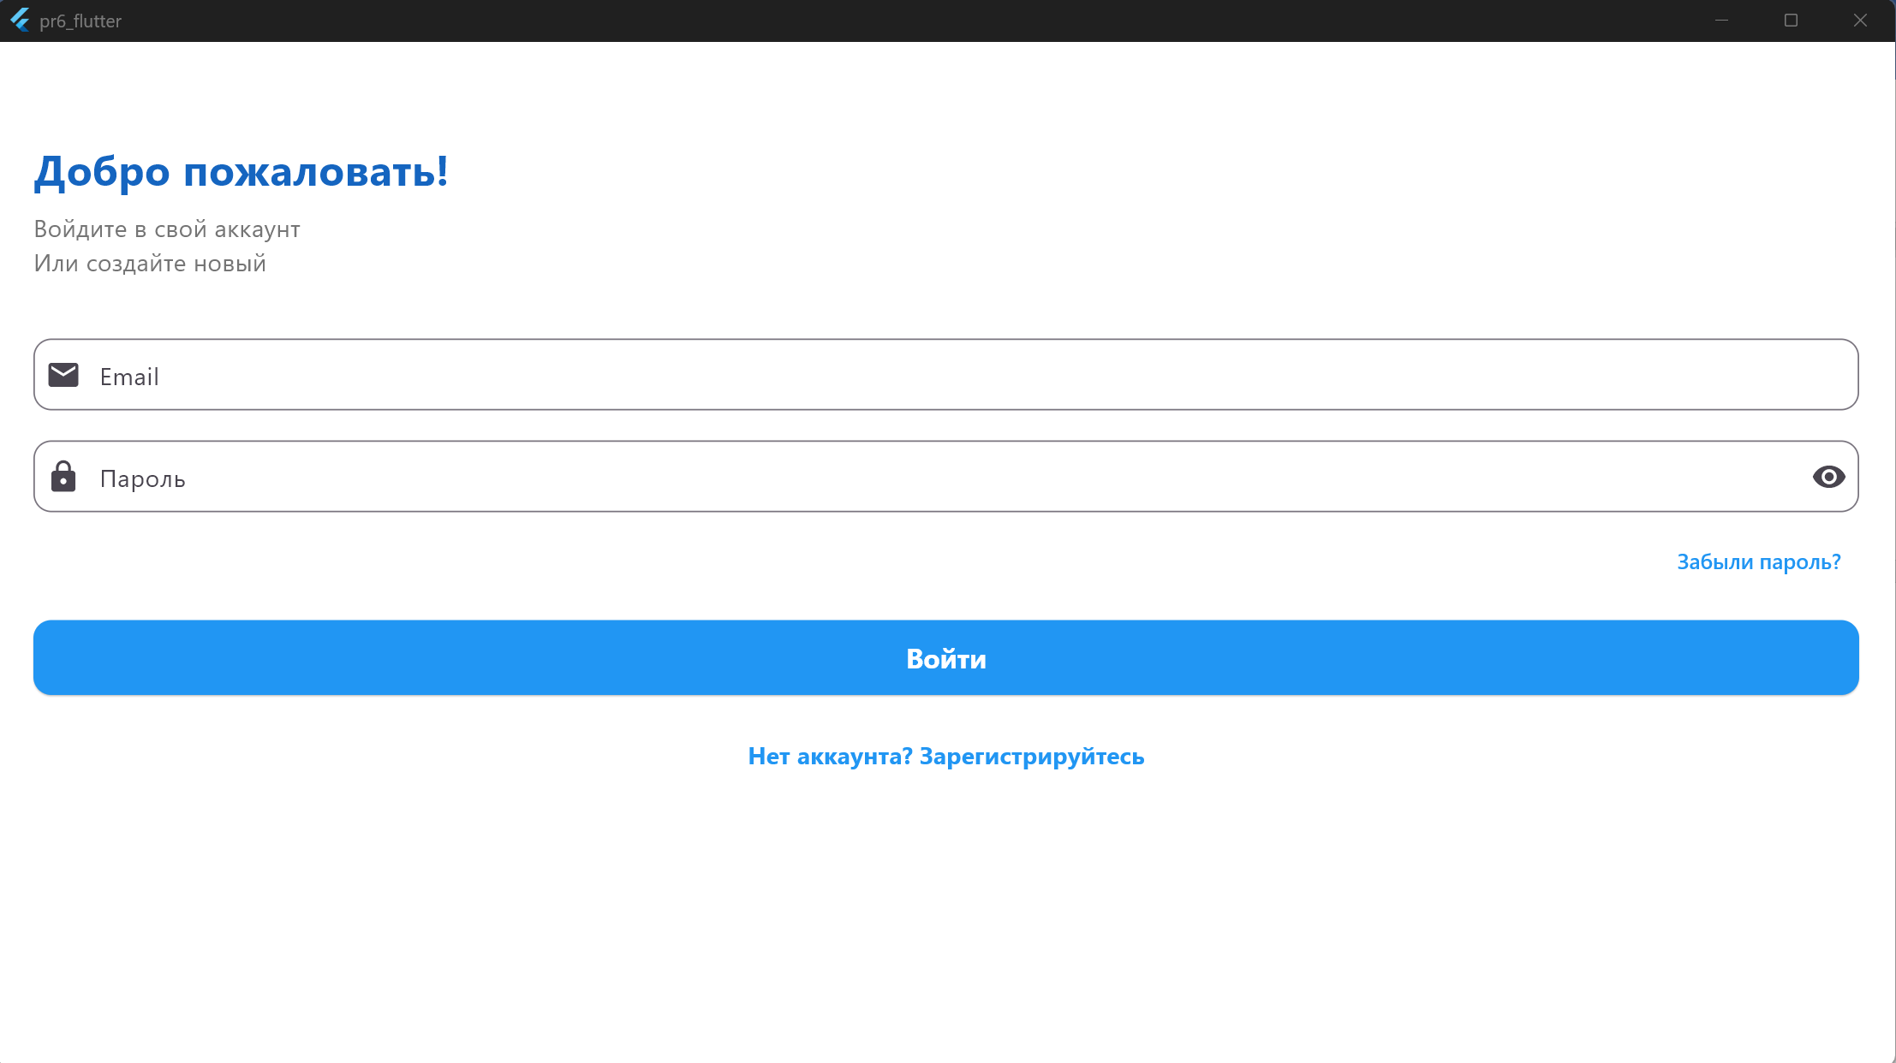
Рисунок 2. Результат работы 1
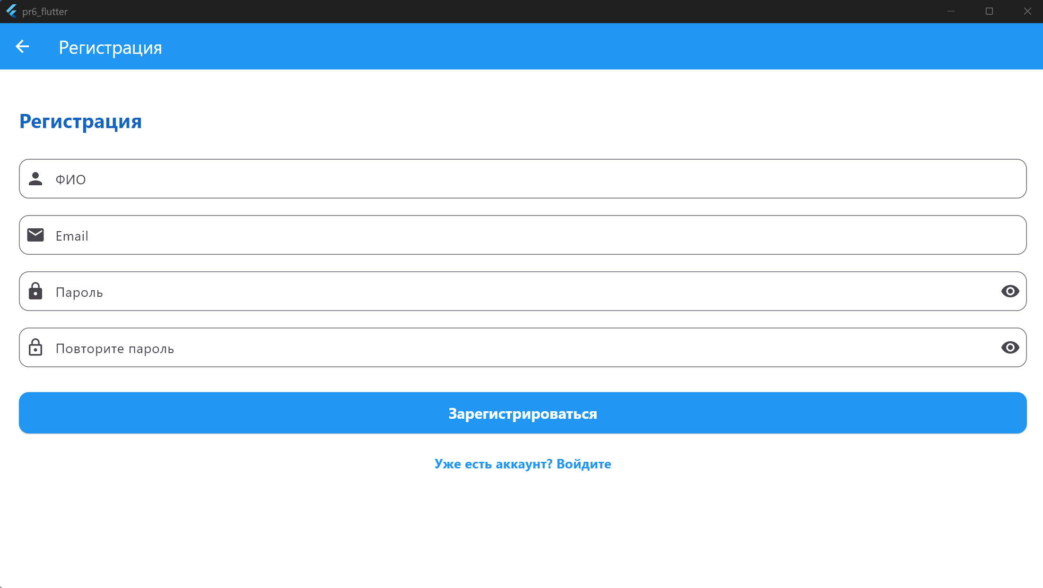
Рисунок 3. Результат работы 2
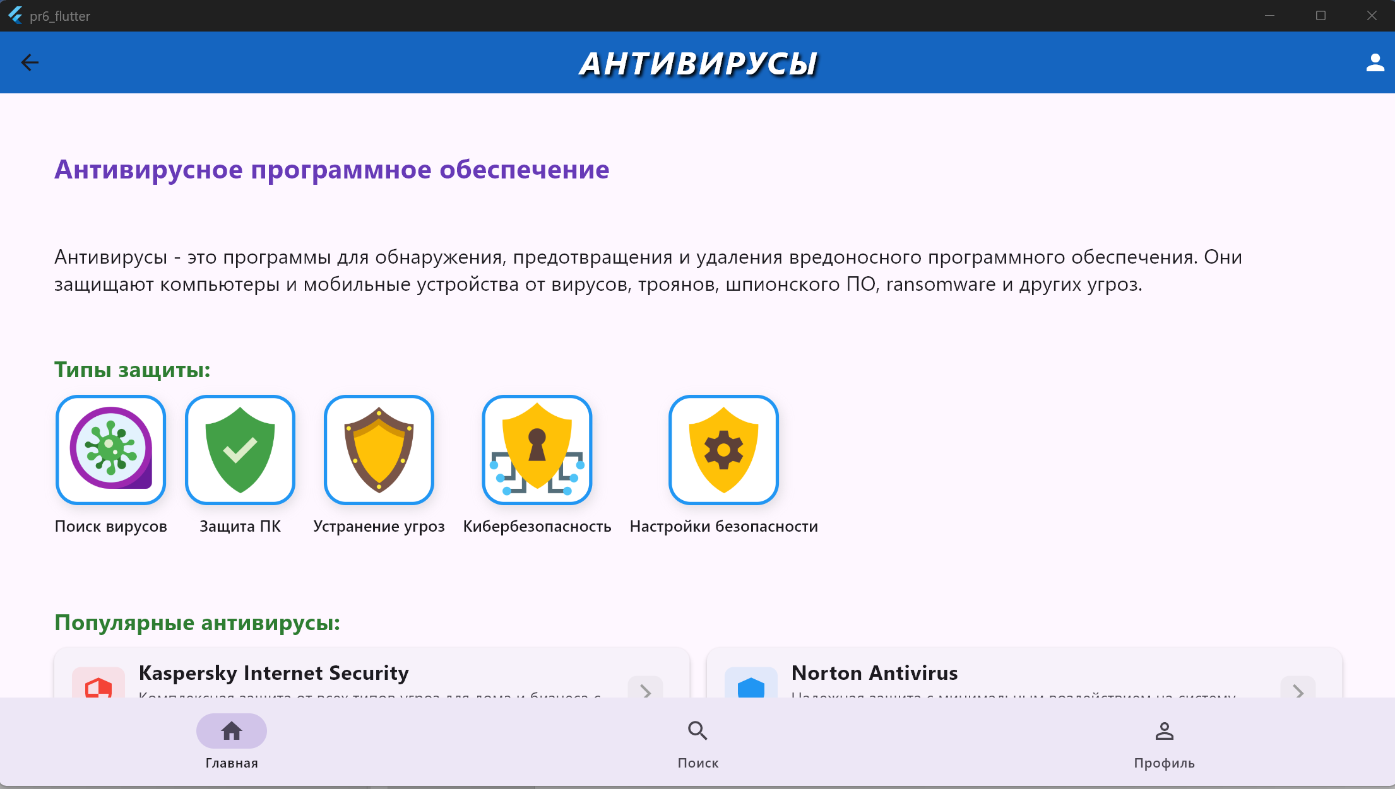
Рисунок 4. Результат работы 3
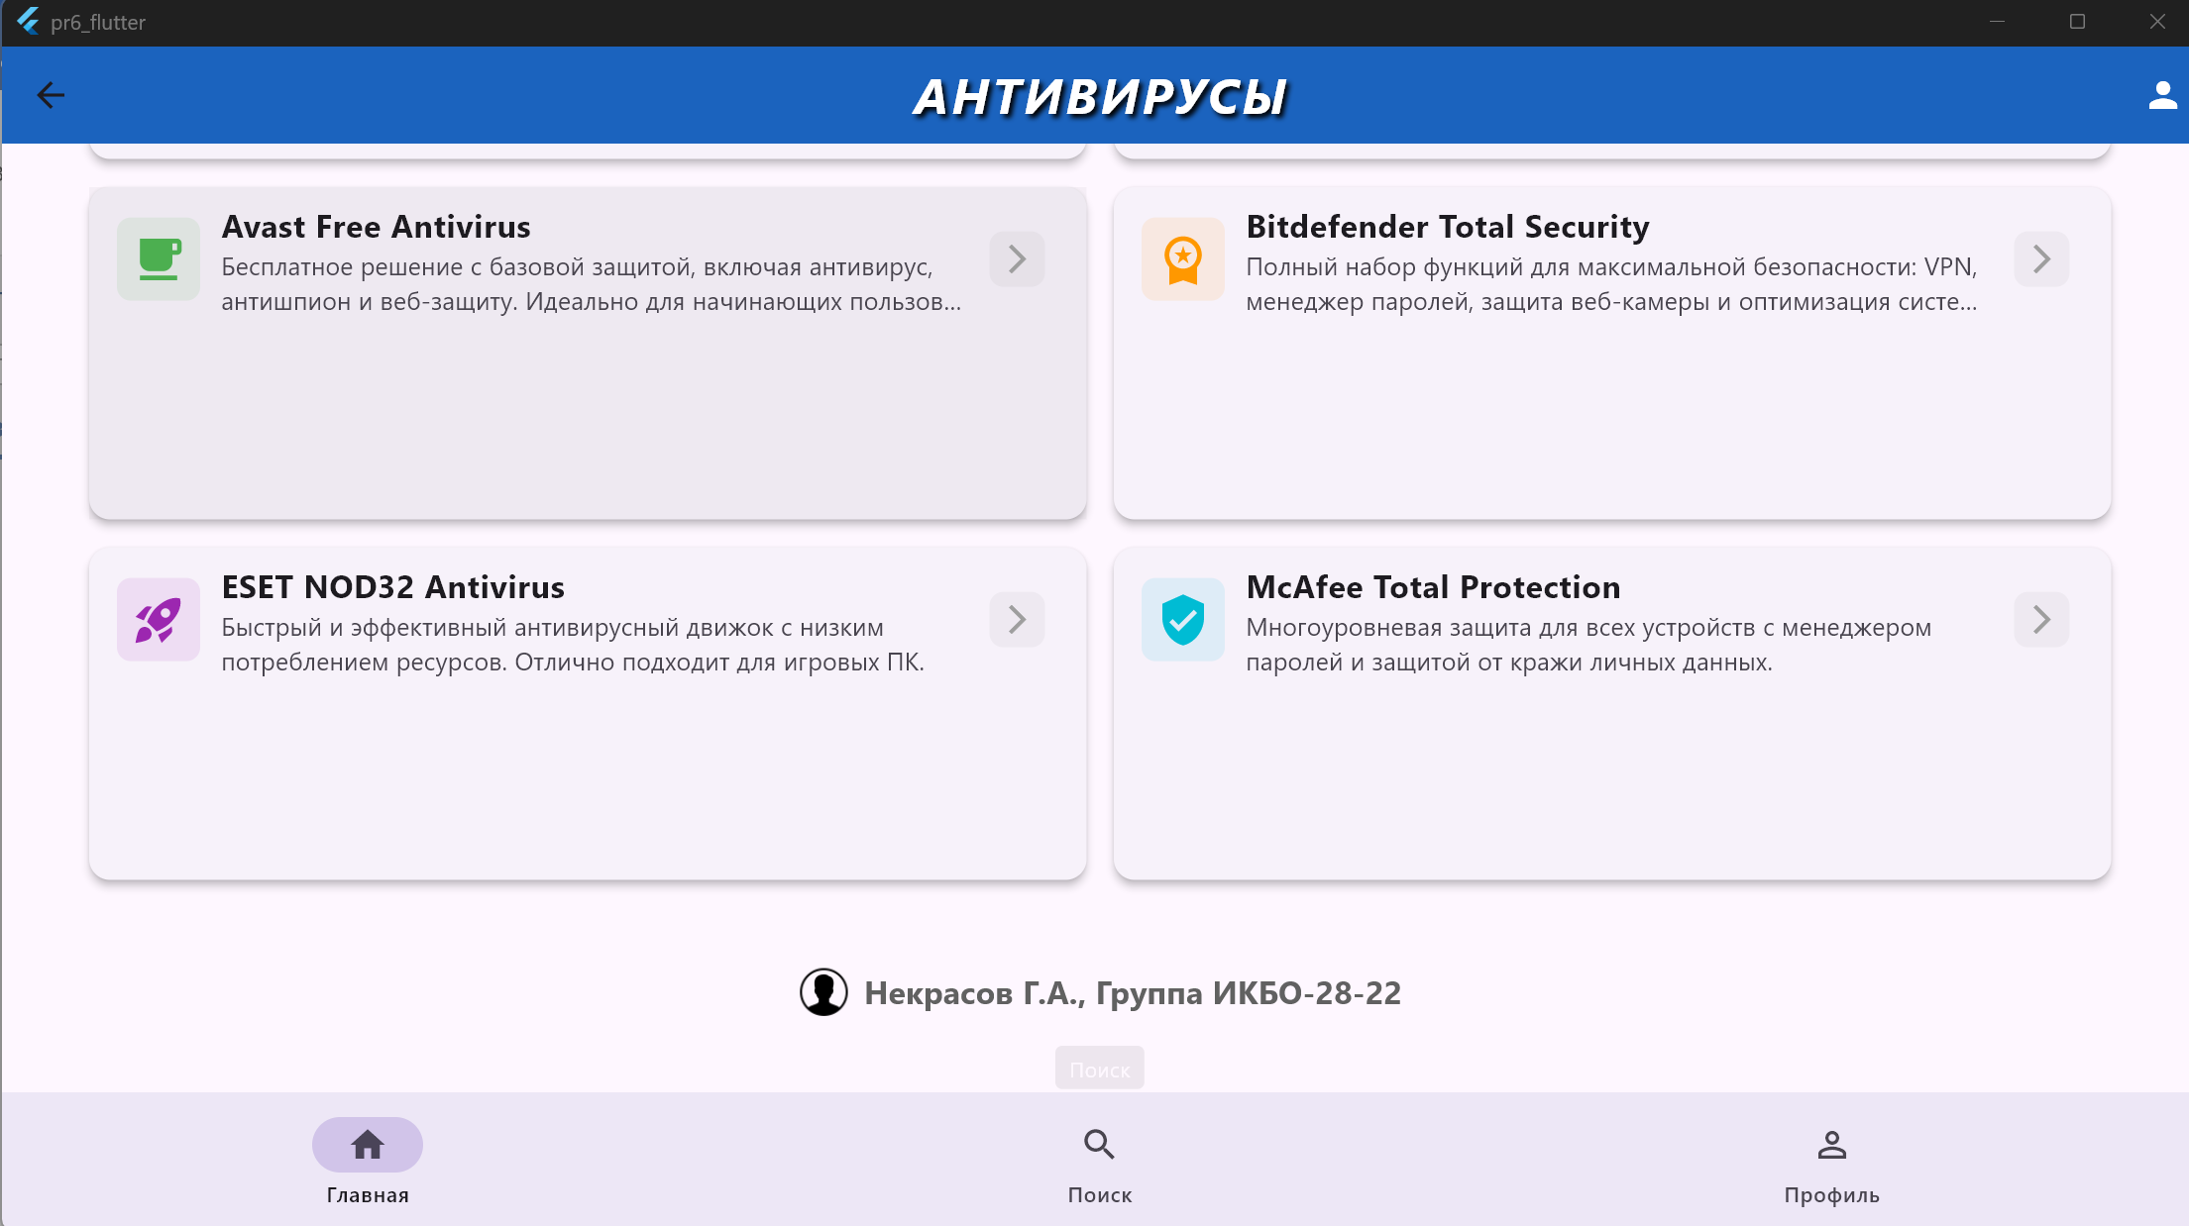
Рисунок 5. Результат работы 4
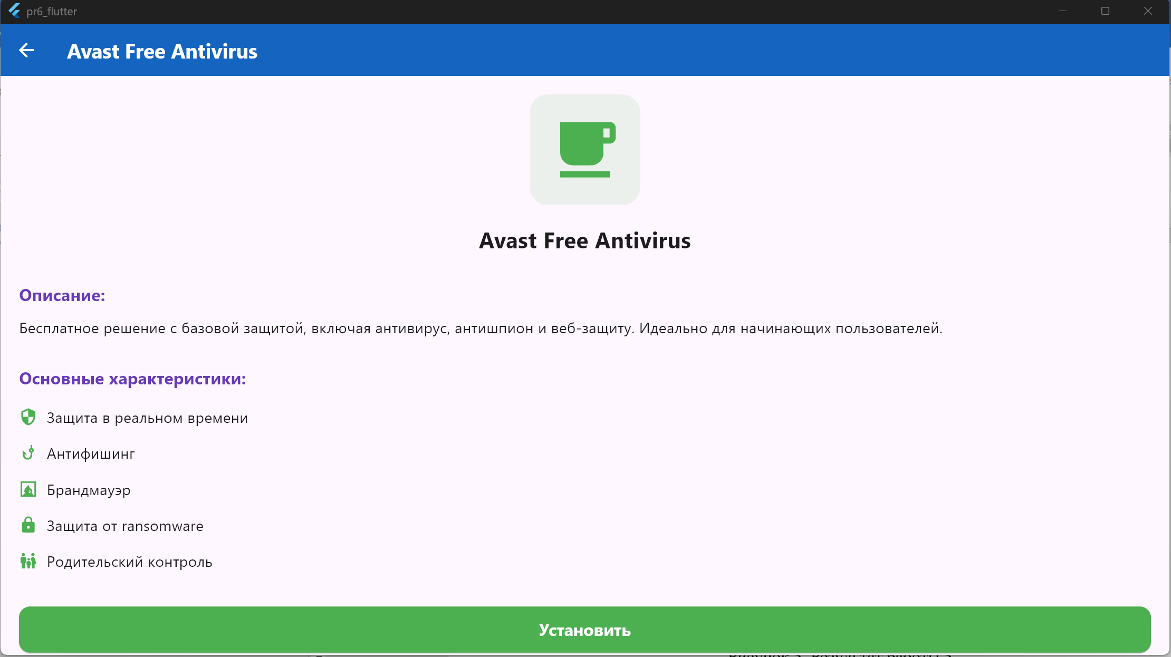
Рисунок 6. Результат работы 5
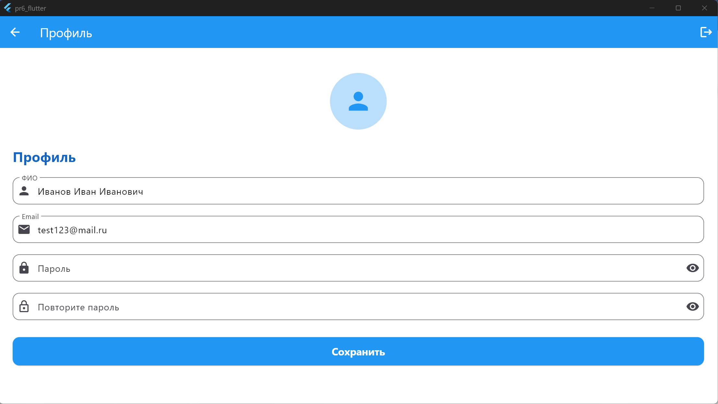
Рисунок 7. Результат работы 6
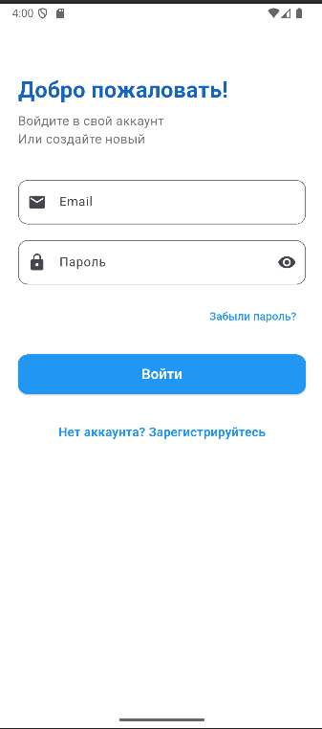
Рисунок 8. Результат работы 7
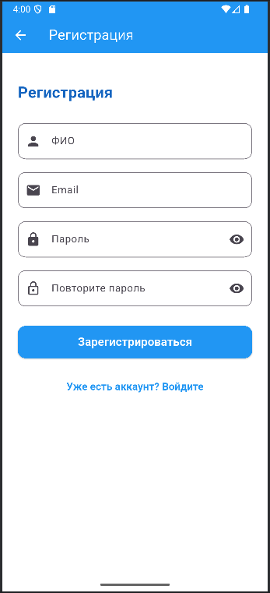
Рисунок 9. Результат работы 8
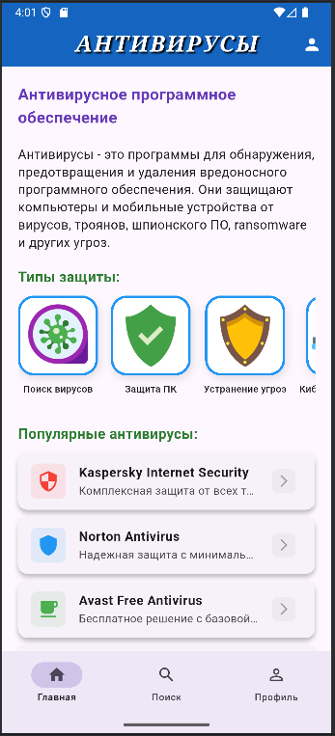
Рисунок 10. Результат работы 9
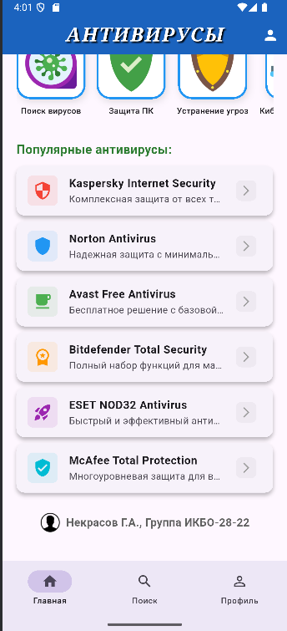
Рисунок 11. Результат работы 10
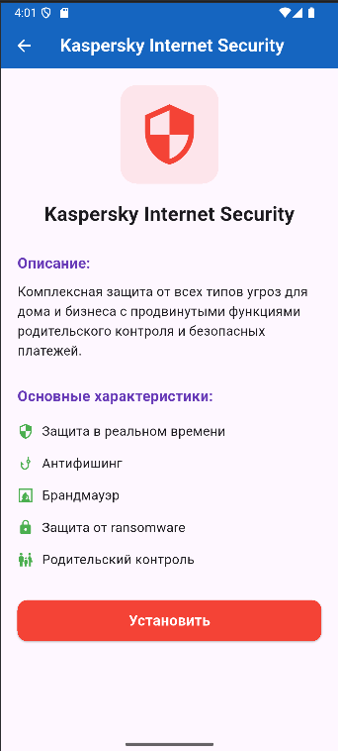
Рисунок 12. Результат работы 11
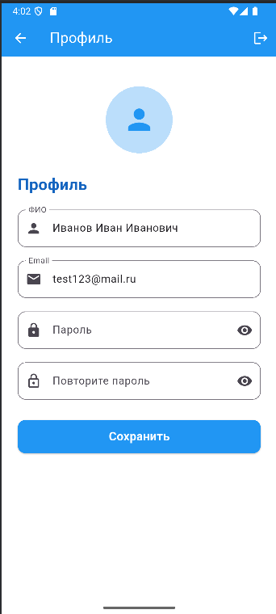
Рисунок 13. Результат работы 12

4. Описание реализованного BLoC
Архитектура BLoC
Был реализован BLoC (Business Logic Component) для управления состоянием главной страницы приложения (HomePage) с использованием пакета flutter_bloc.
Компоненты BLoC:
1. Events (События)
- LoadAntivirusDataEvent - событие загрузки данных антивирусов
2. States (Состояния)
- HomeInitial - начальное состояние (данные не загружены)
- HomeLoading - состояние загрузки данных
- HomeLoaded - состояние успешной загрузки данных
- HomeError - состояние ошибки при загрузке
3. BLoC (Бизнес-логика)
- HomeBloc - основной класс, обрабатывающий события и управляющий состоянием
Принцип работы BLoC:
- Инициализация: При создании HomePage инициализируется HomeBloc
- Загрузка данных: Отправляется событие LoadAntivirusDataEvent
- Обработка события: BLoC переходит в состояние HomeLoading
- Имитация загрузки: Выполняется задержка 1 секунда (имитация сетевого запроса)
- Успешная загрузка:
- Данные загружаются из AntivirusData
- BLoC переходит в состояние HomeLoaded с данными
- Обработка ошибок: В случае исключения BLoC переходит в состояние HomeError
- Обновление UI: Интерфейс автоматически обновляется через BlocBuilder
Преимущества реализованного решения:
- Разделение ответственности: Бизнес-логика отделена от UI
- Предсказуемость состояния: Чётко определённые состояния приложения
- Тестируемость: Легко тестировать бизнес-логику изолированно
- Реактивность: Автоматическое обновление UI при изменении состояния

Вывод
В ходе практической работы, мы научились проектированию архитектуры Flutter-приложения с разделением кода на слои и использованием архитектурного паттерна BLoC для управления состоянием экранов.

